统一配置说明文档

**版本控制**

|  |  |  |  |
| --- | --- | --- | --- |
| 版本 | 日期 | 描述 | 作者 |
| V1.0 | 2017/12/21 | 业务组件部分说明 | 许恕 |
| V1.0 | 2017/12/21 | 技术架构部分说明 | 秦雪飞 |
|  |  |  |  |

目录

统一配置说明文档 1

一，业务组件说明 3

1. 统一配置管理 4

2. 组织机构管理 4

2.1 用户管理 4

2.2 部门管理 4

2.3 职位管理 4

2.4 角色管理 4

2.5 职务管理 4

2.6 权限管理 4

3. 工作流管理 5

3.1 流程定义 5

3.2 流程部署 5

3.3 运行中流程 5

3.4 已结束流程 5

4. 消息管理 5

4.1 发送邮件 5

4.2 发送站内信 5

4.3 发送公告 6

4.4 发送记录查询 6

二 技术架构说明 6

1. 数据持久层 8

1.1 mybatis 8

1.2 el_orm 8

1.3 sharding-jdbc 8

1.4 mongodb 8

1.5 redis 8

1.6 solr 8

1.7 Druid 9

1.8 fastdfs 9

2. 服务层 9

2.1 spring ioc 9

2.2 spring aop 9

2.3 es-job 9

2.4 Hystrix 10

2.5 Jolokia 10

2.6 activiti 10

2.7 cat-client 10

2.8 Shiro 10

3. 控制层 10

3.1 spring mvc 10

3.2 shiro-web 11

3.3 el_cas 11

3.4 freemarker 11

4. 前端 11

4.1 easyUI 11

4.2 jQuery 11

4.3 Validation Plugin 11

4.4 formatCurrency 12

5. 集成层 12

5.1 dubbo 12

5.2 dubbo升降级 12

5.3 rabbitmq 12

5.4 el-queue 12

5.5 dis-config 12

5.6 organ 13

6. 测试层 13

6.1 Mockito 13

6.2 junit 13

6.3 Selenium 13

7. 监控层 13

7.1 cat监控 13

7.2 ulog日志 14

7.3 OpsPlatform 14

7.4 Codis DashBoard 14

7.5 dubbo管理控制台 14

7.6 RabbitMQ 管理控制台 14

# 一，业务组件说明

业务组件概览图：

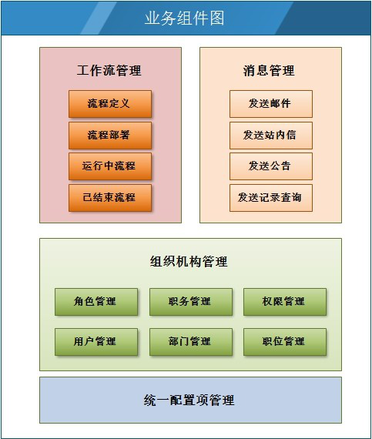

## 统一配置管理

此模块通过管理用户配置某系统公共配置项，将在原业务中配置类工作，迁移到此业务中心完成，提供mysql与redis结合的查询处理，保证业务查询的时效性。

## 组织机构管理

### 用户管理

对组织机构中已存在用户进行备份和迁移，统一由此进行管理，和老系统的用户中心，可进行兼容，开发登录，查询上下级关系，查询用户信息等接口，供外部调用。

### 部门管理

对组织机构中的部门进行树形结构管理，并匹配到某具体用户，对外提供查询部门信息，查询部分树形结构接口。

### 职位管理

对组织机构中的职位进行管理，包含，分配具体职位到个人，查询职位关系，禁用或恢复某职位。

### 角色管理

对组织机构中的角色进行管理，包含，分配具体角色到个人，查询角色，禁用或恢复某角色，为某角色添加具体权限。

### 职务管理

对组织机构中的职务进行管理，包含，分配具体职务到个人，查询职务树形关系，修改或删除某职务，查看某职务角色。

### 权限管理

对组织机构中的权限进行管理，包含，查询权限树形关系，修改或删除某权限。

## 3. 工作流管理

### 3.1 流程定义

定义具体activiti-bpm流程，提供在线bpm流程图制作工具，并提供编辑流程，部署流程，删除流程的功能。

### 3.2 流程部署

编译并部署某具体流程到activiti流程引擎数据库中，提供查看流程图，查看流程定义xml，激活流程，挂起流程功能。

### 3.3 运行中流程

查看流程引擎中所有正在运行中的流程，提供挂起流程，激活流程，更换流程处理人，新增流程待处理人，删除流程功能。

### 3.4 已结束流程

查看流程引擎中，所有已经结束的流程，提供流程历史记录分页查询，删除某流程历史记录功能。

## 4. 消息管理

### 4.1 发送邮件

配合用户与部门，可实现对多个用户，或部门进行邮件发送，并提供在线富文本编辑功能。

### 4.2 发送站内信

配合用户与部门，可实现对多个用户，或部门进行站内信发送，在项目生成一端，已经集成站内信分时收集功能。

### 4.3 发送公告

配合用户与部门，可实现对多个部门进行公告发送，在项目生成一端，已经集成公告分时收集功能。

### 4.4 发送记录查询

提供发送消息的历史记录查询分页功能。

# 二 技术架构说明

技术架构概览图：

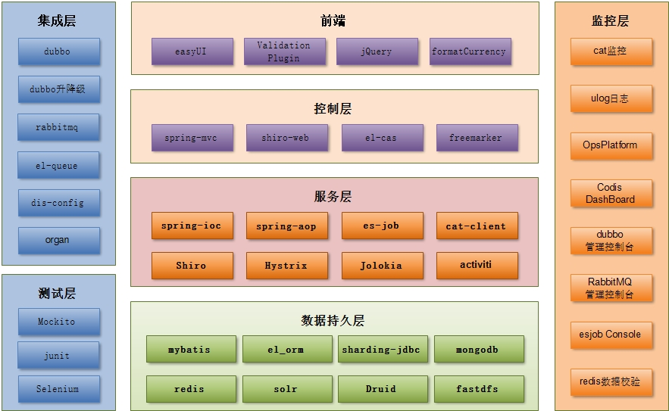

技术架构版本说明：

|  |  |  |  |  |
| --- | --- | --- | --- | --- |
| **层级** | **框架名称** | **版本** | **是否开源框架** | **描述** |
| 持久层 | mybatis | 3.3.0 | 开源 |  |
|  | el_orm | 1.0 | 自主开发 |  |
|  | sharding-jdbc | 1.3.0 | 开源 | 分表分库 |
|  | spring-data-mongodb | 1.10.8.RELEASE | 开源 |  |
|  | spring-data-redis | 1.8.8.RELEASE | 开源 |  |
|  | spring-data-solr | 3.0.1.RELEASE | 开源 |  |
|  | Druid | 1.0.12 | 开源 | 连接池 |
|  | spring-data-fastdfs | 4.0.6 |  |  |
| 服务层 | spring ioc | 4.3.5.RELEASE | 开源 |  |
|  | spring aop | 4.3.5.RELEASE | 开源 |  |
|  | es-job | 1.1.1 | 开源 | 定时任务 |
|  | Hystrix | 1.5.13 | 开源 | 容错、限流 |
|  | Jolokia | 1.3.7 | 开源 | 动态修改属性 |
|  | cat-client | 1.0 | 自主研发 | 声明嵌入 |
|  | Shiro | 1.2.1 | 开源 | 安全 |
| Utilizes | Commons Lang | 3.6 | 开源 |  |
|  | Commons io | 2.4 | 开源 |  |
|  | zookeeper | 3.4.10 | 开源 |  |
|  | jackson | 2.7.4 | 开源 |  |
|  | Dozer | 5.4.0 | 开源 | 对象转换 |
|  | Logstash | 1.2.3 | 开源 |  |
|  | ulog |  | 自主研发 |  |
| 展示层 | spring mvc | 4.3.5.RELEASE |  |  |
|  | shiro-web | 1.2.1 | 开源 |  |
|  | el_cas | 1.0 | 自主研发 | 单点登入和会话共享 |
|  | freemarker | 2.3.23 | 开源 | 页面模板 |
| 前端 | jQuery | 3.2.1 | 开源 |  |
|  | jQuery easyUI | 1.5.3 | 开源 | 界面框架 |
|  | JQuery Validation Plugin | 1.17.0 | 开源 |  |
|  | jquery.form | 3.51.0 | 开源 |  |
|  | jquery.formatCurrency | 3.0 | 开源 |  |
| 集成层 | dubbo | 2.8.4 | 开源 |  |
|  | rabbitmq（spring-rabbit） | 1.7.4.RELEASE | 开源 |  |
|  | el-queue | 1.0 | 自主研发 | 支持事务 |
| 测试 | junit | 4.12 | 开源 |  |
|  | Mockito | 1.10.19 | 开源 |  |
|  | Selenium | 3.6.0 | 开源 |  |

## 1. 数据持久层

### 1.1 mybatis

MyBatis 本是[apache](https://baike.baidu.com/item/apache" \t "https://baike.baidu.com/item/MyBatis/_blank)的一个开源项目[iBatis](https://baike.baidu.com/item/iBatis" \t "https://baike.baidu.com/item/MyBatis/_blank)，是一款优秀的持久层框架，它支持定制化 SQL、存储过程以及高级映射。

### 1.2 el_orm

翼龙贷架构组自主开发，主要封装数据库DAO层的数据源工厂及分页操作。

### 1.3 sharding-jdbc

Sharding-JDBC是当当应用框架。分库分表用于应对当前互联网常见的两个场景——大数据量和高并发。通常分为垂直拆分和水平拆分两种。

### 1.4 mongodb

MongoDB是一个基于分布式文件存储的数据库。介于[关系数据库](https://baike.baidu.com/item/%E5%85%B3%E7%B3%BB%E6%95%B0%E6%8D%AE%E5%BA%93" \t "https://baike.baidu.com/item/mongodb/_blank)和非关系数据库之间的产品，是非关系数据库当中功能最丰富，最像关系数据库的。

### 1.5 redis

Redis是一个开源的使用ANSI [C语言](https://baike.baidu.com/item/C%E8%AF%AD%E8%A8%80" \t "https://baike.baidu.com/item/Redis/_blank)编写、支持网络、可基于内存亦可持久化的日志型、Key-Value[数据库](https://baike.baidu.com/item/%E6%95%B0%E6%8D%AE%E5%BA%93" \t "https://baike.baidu.com/item/Redis/_blank)，并提供多种语言的API。

### 1.6 solr

Solr是一个独立的[企业级搜索](https://baike.baidu.com/item/%E4%BC%81%E4%B8%9A%E7%BA%A7%E6%90%9C%E7%B4%A2" \t "https://baike.baidu.com/item/_blank)应用服务器，它对外提供类似于Web-service的API接口。用户可以通过http请求，向搜索引擎服务器提交一定格式的XML文件，生成索引；也可以通过Http Get操作提出查找请求，并得到XML格式的返回结果。

### 1.7 Druid

Druid首先是一个数据库连接池。Druid是目前最好的数据库连接池，在功能、性能、扩展性方面，都超过其他数据库连接池，包括DBCP、C3P0、BoneCP、Proxool、JBoss DataSource。

### 1.8 fastdfs

FastDFS是一个开源的轻量级[分布式文件系统](https://baike.baidu.com/item/%E5%88%86%E5%B8%83%E5%BC%8F%E6%96%87%E4%BB%B6%E7%B3%BB%E7%BB%9F" \t "https://baike.baidu.com/item/fastdfs/_blank)，它对文件进行管理，功能包括：文件存储、文件同步、文件访问（文件上传、文件下载）等，解决了大容量存储和负载均衡的问题。特别适合以文件为载体的在线服务，如相册网站、视频网站等等。

## 2. 服务层

### 2.1 spring ioc

IoC（Inversion of Control，控制倒转）。这是spring的核心，贯穿始终。所谓IoC，对于spring框架来说，就是由spring来负责控制对象的生命周期和对象间的关系。

### 2.2 spring aop

AOP（Aspect Oriented Programming），即面向切面编程，可以说是OOP（Object Oriented Programming，面向对象编程）的补充和完善。它利用一种称为"横切"的技术，剖解开封装的对象内部，并将那些影响了多个类的公共行为封装到一个可重用模块，并将其命名为"Aspect"，即切面。所谓"切面"，简单说就是那些与业务无关，却为业务模块所共同调用的逻辑或责任封装起来，便于减少系统的重复代码，降低模块之间的耦合度，并有利于未来的可操作性和可维护性。

### 2.3 es-job

elastic-job是当当内部应用框架ddframe中dd-job的作业模块中分离出来的分布式弹性作业框架。分布式定时任务。

### 2.4 Hystrix

在分布式环境中，不可避免会造成一些服务的失败。，Hystrix 提供延迟和容错功能，隔离远程系统、访问和第三方程序库的访问点，防止级联失败，保证复杂的分布系统在面临不可避免的失败时，仍能有其弹性。

### 2.5 Jolokia

Jolokia是一个利用JSON通过Http实现JMX远程管理的开源项目。具有快速、简单等特点。除了支持基本的JMX操作之外，它还提供一些独特的特性来增强JMX远程管理如：批量请求，细粒度安全策略等。

### 2.6 activiti

翼龙贷架构组自主集成开发工作流。提供工作流的业务服务api。

### 2.7 cat-client

Cat的定位是实时监控平台的客户端插件，可以集成java代码中做到监控某部分核心代码，也可以通过配置实现aop切面监控。

### 2.8 Shiro

Shiro可以非常容易的开发出足够好的应用，其不仅可以用在JavaSE环境，也可以用在JavaEE环境。Shiro可以帮助我们完成：认证、授权、加密、会话管理、与Web集成、缓存等。

## 3. 控制层

### 3.1 spring mvc

Spring MVC属于SpringFrameWork的后续产品，已经融合在Spring Web Flow里面。Spring 框架提供了构建 Web 应用程序的全功能 MVC 模块。

### 3.2 shiro-web

shiro登陆的过滤功能，在web系统中，shiro 也是通过filter进行拦截的。filter拦截后将操作交给filterChain(过滤器炼)。shiro中提供了多个filter。

### 3.3 el_cas

翼龙贷架构组自主研发。主要封装session的操作，动静文件分离，代理拦截器等。

### 3.4 freemarker

FreeMarker是一款[模板引擎](https://baike.baidu.com/item/%E6%A8%A1%E6%9D%BF%E5%BC%95%E6%93%8E" \t "https://baike.baidu.com/item/freemarker/_blank)： 即一种基于模板和要改变的数据， 并用来生成输出文本（[HTML](https://baike.baidu.com/item/HTML" \t "https://baike.baidu.com/item/freemarker/_blank)网页、[电子邮件](https://baike.baidu.com/item/%E7%94%B5%E5%AD%90%E9%82%AE%E4%BB%B6" \t "https://baike.baidu.com/item/freemarker/_blank)、[配置文件](https://baike.baidu.com/item/%E9%85%8D%E7%BD%AE%E6%96%87%E4%BB%B6" \t "https://baike.baidu.com/item/freemarker/_blank)、[源代码](https://baike.baidu.com/item/%E6%BA%90%E4%BB%A3%E7%A0%81/3969" \t "https://baike.baidu.com/item/freemarker/_blank)等）的通用工具。 它不是面向最终用户的，而是一个Java类库，是一款程序员可以嵌入他们所开发产品的组件。

## 4. 前端

### 4.1 easyUI

easyui是一种基于jQuery的用户界面插件集合。

easyui为创建现代化，互动，JavaScript应用程序，提供必要的功能。

easyui是个完美支持HTML5网页的完整框架。

easyui节省您网页开发的时间和规模。

easyui很简单但功能强大的。

### 4.2 jQuery

jQuery 是一个 JavaScript 库。

jQuery 极大地简化了 JavaScript 编程。

### 4.3 Validation Plugin

Validation插件是最常用的插件之一，客户端表单验证是现代网站经常采用的方式，可以减少服务器的压力，缩短用户等待时间和提升用户体验。

### 4.4 formatCurrency

jquery formatCurrency是一个对货币格式进行格式化输入控制、显示的一个jquery插件，可以对文本框输入进行货币合法性验证，并且支持对文本输入字符串进行格式化显示。

## 集成层

### 5.1 dubbo

Dubbo是阿里巴巴公司开源的一个高性能优秀的[服务框架](https://baike.baidu.com/item/%E6%9C%8D%E5%8A%A1%E6%A1%86%E6%9E%B6" \t "https://baike.baidu.com/item/Dubbo/_blank)，使得应用可通过高性能的 RPC 实现服务的输出和输入功能，可以和[Spring](https://baike.baidu.com/item/Spring" \t "https://baike.baidu.com/item/Dubbo/_blank)框架无缝集成。

### 5.2 dubbo升降级

翼龙贷架构组自主研发，主要针对dubbo分布式的RPCException处理机制。解决因某基础服务问题从而导致整条链瘫痪的情况。

### 5.3 rabbitmq

MQ全称为Message Queue, [消息队列](https://baike.baidu.com/item/%E6%B6%88%E6%81%AF%E9%98%9F%E5%88%97" \t "https://baike.baidu.com/item/_blank)（MQ）是一种应用程序对应用程序的通信方法。应用程序通过读写出入队列的消息（针对应用程序的数据）来通信，而无需专用连接来链接它们。

### 5.4 el-queue

翼龙贷架构组自主研发，主要针对rabbitmq封装，简化使用方式，并解决rabbitmq的幂等操作问题。

### 5.5 dis-config

disconf是一套完整的基于zookeeper的分布式配置统一解决方案。

### 5.6 organ

组织机构服务，翼龙贷自主研发，主要对工作流提供公司人员信息和公司组织情况api。

## 测试层

### 6.1 Mockito

Mockito就是一个优秀的用于单元测试的mock框架。可以mock对象实现各个服务直接的依赖隔离，从而让测试变的简单。

### 6.2 junit

JUnit是一个Java语言的单元测试框架。JUnit是由 Erich Gamma 和 Kent Beck 编写的一个[回归测试](https://baike.baidu.com/item/%E5%9B%9E%E5%BD%92%E6%B5%8B%E8%AF%95" \t "https://baike.baidu.com/item/junit/_blank)框架（regression testing framework）。Junit测试是程序员测试，即所谓[白盒测试](https://baike.baidu.com/item/%E7%99%BD%E7%9B%92%E6%B5%8B%E8%AF%95" \t "https://baike.baidu.com/item/junit/_blank)，因为程序员知道被测试的软件如何（How）完成功能和完成什么样（What）的功能。Junit是一套框架，继承TestCase类，就可以用Junit进行自动测试了。

### 6.3 Selenium

Selenium也是一个用于Web应用程序测试的工具。Selenium测试直接运行在浏览器中，就像真正的用户在操作一样。支持的浏览器包括IE、Mozilla Firefox、Mozilla Suite等。这个工具的主要功能包括：测试与浏览器的兼容性——测试你的应用程序看是否能够很好得工作在不同浏览器和操作系统之上。测试系统功能——创建衰退测试检验软件功能和用户需求。支持自动录制动作和自动生成。

## 监控层

### 7.1 cat监控

CAT(Central Application Tracking)是基于Java开发的实时应用监控平台，提供了全面的监控服务和业务决策支持。可以查看监控项目的各个指标，并接入报警系统，实现实时报警功能。

### 7.2 ulog日志

Ulog使用flume，kafka，es插件集成，实现收集分布式项目的日志，并筛选归类，实现分布式项目日志的统一化管理。开发人员可以在ulog界面直接查看部署在不同服务器上的日志输出。

### 7.3 [OpsPlatform](http://ops.internal.eloancn.com/" \o "中间件报警配置平台" \t "http://192.168.2.202:8091/_blank)

服务器的监控插件，主要监控linux服务器的cup，io，内存等各项指标情况，并接入报警系统实现实时报警。

### 7.4 [Codis DashBoard](http://192.168.2.249:18087/admin/" \o "Codis控制平台" \t "http://192.168.2.202:8091/_blank)

Codis的集群管理工具，支持 codis-proxy、codis-server 的添加、删除，以及据迁移等操作。在集群状态发生改变时，codis-dashboard 维护集群下所有 codis-proxy 的状态的一致性。

### 7.5 [dubbo管理控制台](http://192.168.0.74:8080" \o "dubbo管理控制台" \t "http://192.168.2.202:8091/_blank)

通过[dubbo管理控制台](http://192.168.0.74:8080" \o "dubbo管理控制台" \t "http://192.168.2.202:8091/_blank)管理所有注册在zookeeper上面的dubbo服务。可以管理服务，查看服务的执行效率，次数等指标。

### 7.6 [RabbitMQ 管理控制台](http://192.168.0.17:15672" \o "RabbitMQ" \t "http://192.168.2.202:8091/_blank)

RabbitMQ是流行的开源消息队列系统，用erlang语言开发。RabbitMQ是AMQP（高级消息队列协议）的标准实现。[RabbitMQ 管理控制台](http://192.168.0.17:15672" \o "RabbitMQ" \t "http://192.168.2.202:8091/_blank)，管理rabbtimq的消息情况；消息在队列的堆积情况，各个队列的消费和提供对接情况。

**7.7 [esjob Console](http://192.168.2.201:8082" \o "定时任务控制面板" \t "http://192.168.2.202:8091/_blank)**

[esjob Console](http://192.168.2.201:8082" \o "定时任务控制面板" \t "http://192.168.2.202:8091/_blank)可以查看es-job的执行情况，分片情况。可暂停服务或者再次执行es-job服务。

**7.8 redis数据检验**

翼龙贷架构组自主研发，为业务开发人员提供查询rediskey-value情况的服务api。